超大型浮体连接器载荷时间历程研究
朱 玥，管义锋，严明宇
（江苏科技大学 船舶与海洋工程学院，江苏镇江 212003）
摘 要：基于水动力三维势流理论，采用AQWA软件对5模块超大型浮式结构物在系泊状态下的连接器载荷特性展开了数值模拟研究。基于时间历程的分析方法计算了各个连接器在三种环境载荷角度下的载荷历程，考虑风、浪、流环境因素影响。本文旨在通过数据模拟的手段，为超大型浮体的设计及实验研究提供相关参考。
关键词：水动力仿真；超大型浮体；时间历程载荷；连接器
Research on Very Large Floating Connector under Impact Load
GUAN Yi-feng, ZHU Yue, GU Jia-yang
(School of Naval Architecture and Ocean Engineering, Jiangsu University of Science and Technology, Jiangsu Zhenjiang 212003, China)
Abstract: Based on hydrodynamic three dimensional potential flow theory, the numerical simulation of connector load characteristics of 5 module super large floating structures under mooring condition is carried out by using AQWA software. Based on the time history analysis method, the load history of each connector under three kinds of environmental loads is calculated, and the factors of wind, wave and flow environment are considered. The purpose of this paper is to provide references for the design and experimental research of super large floating bodies by means of data simulation.
Key words: hydrodynamic simulation；very large floating structure；time history loading；connector
0 引言
随着海洋经济的蓬勃发展，人们对海洋资源的需求日益增大，越来越多的海上浮式结构物应运而生，诸如海上城市、海上机场等海洋超大型浮体成为近期海工领域研究热点。根据用途和功能的不同，海洋超大型浮体总长度可达数百至数千米。为了减小结构剖面上较高的载荷，通常由数个基本模块按照一定的方式连接而成，模块可以采用不同形式的钢质浮体结构，且允许模块间有相对运动^{[1]}。
超大型多模块浮体布置于岛礁附近海域运营时，会受到海上环境载荷的影响，环境载荷主要有海浪、流、海风三种载荷形式，其中波浪载荷为随机载荷，与不同的海况有关。连接器载荷时间历程受力的研究对连接器的设计制造以及疲劳寿命评估有着重要的影响。
1 超大型浮体及系泊系统介绍
本文研究的超大型浮体^{[2]}由5个半潜式浮体模块通过柔性铰接式连接体首尾相接而成，单个浮体模块如图1所示。单模块结构长300m，宽100m，型深27m，有5个浮筒，浮筒沿平台宽度方向横向布置，浮筒中心线的纵向间距为30m；浮筒与上甲板之间有2个高16m、直径18m的立柱，立柱中心的横向间距为60m；浮筒之间设计有两根长30m、直径为3m的横撑杆件进行结构支撑，横撑中心轴线的横向间距为60m。
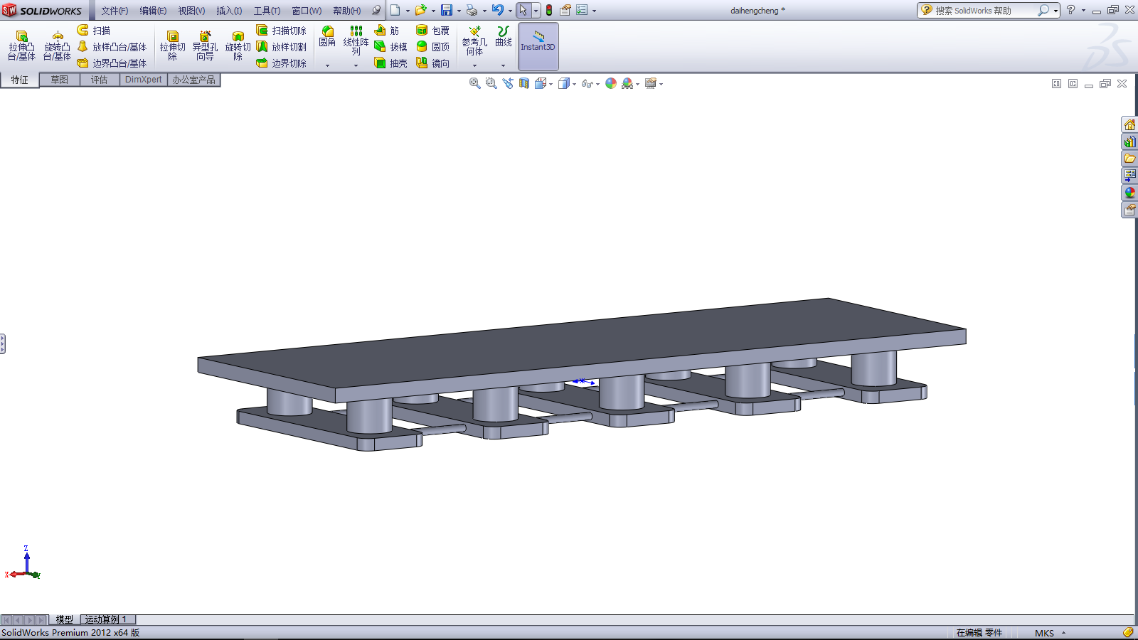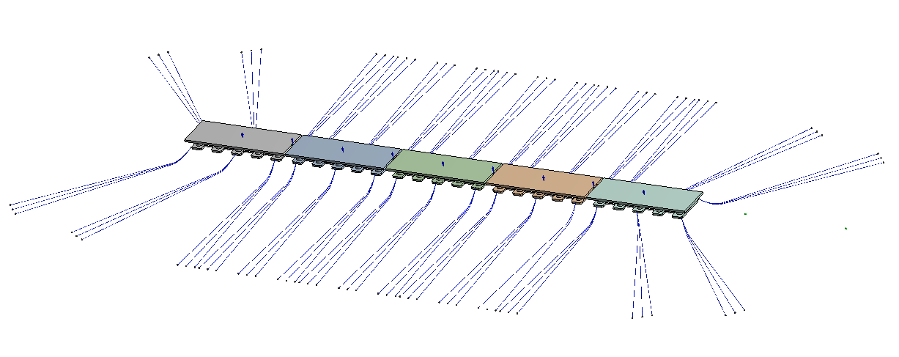
图1 单个半潜式浮体模块模型图 图2 超大型半潜式浮体系泊方案示意图
超大型浮体假设工作于40m均匀水深的泻湖内，采用悬链线式系泊系统，图2为超大型浮体悬链线式系泊方案示意图。系泊缆长510m，系泊半径为500m。系泊缆上段与浮体相连，采用60m长的无档锚链，锚链直径146mm；中段采用三链的组成形式增加系泊系统的重量及刚度，直径252mm，长170m；与海底锚点相连接的底段选用钢缆，钢缆直径为150mm。

2 海洋环境及计算工况
2.1 连接器布置形式介绍
根据5个浮体模块的之间的连接特点与系泊形式，连接器的布置形式为：相邻两个浮体之间采用两个柔性铰接连接器，两个连接器为左右对称布置^{[3]}，左右两个连接器分别距中29m，高度方向距基线24m。图3与图4为连接器布置方案示意图，图5为所有连接器位置编号示意图。
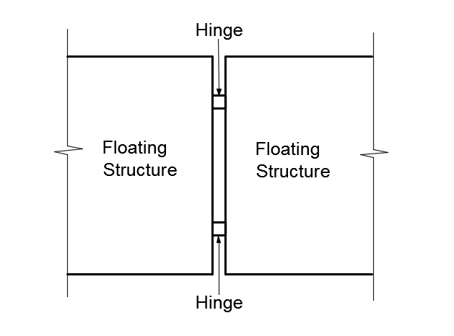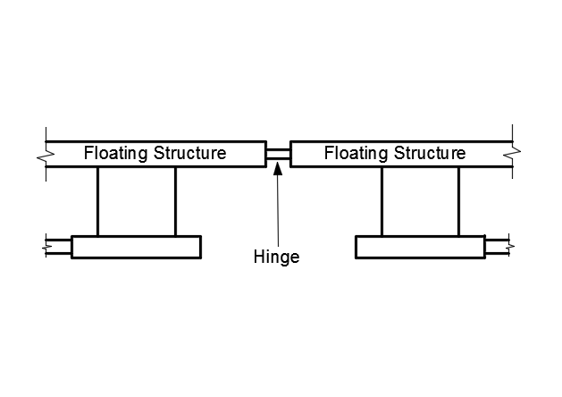
图3 连接器布置俯视图 图4 连接器布置侧视图
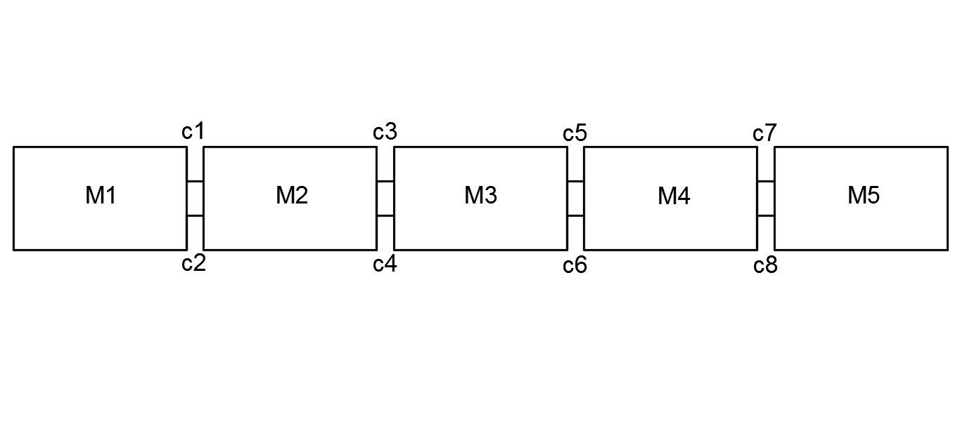
图5 连接器编号示意图
图中箭头标注处为连接器，从图中可以看出连接器布置于大型浮体的甲板边缘处，连接器为铰接形式。这样的连接器选型与布置方案可以有效地缓解掉部分波浪荷载，允许浮体与浮体之间有相对的绕y轴转动，同时也能保证浮体与浮体之间不会发生碰撞。
2.2 环境载荷
超大型浮体所受的环境载荷主要为风、流以及波浪的影响。为了便于研究，采用风速为20m/s的定常风，流为0.5m/s的均匀流^{[4]}。
2.3 计算工况
考虑风、浪、流联合作用时超大型浮体连接器的载荷特性，为了获取连接器荷载的最大值，假设风、浪、流方向同向。考虑到5个半潜式浮体的结构对称，选取了0°、45°、90°三个风、浪、流联合作用角度进行数值模拟计算。数模计算采用水动力软件AQWA运用三维势流理论模拟了三种角度下的环境载荷，计算总时长为4000s，时间步长为0.2s。图6为超大型浮体在AQWA中的水动力模型示意图^{[5]}。
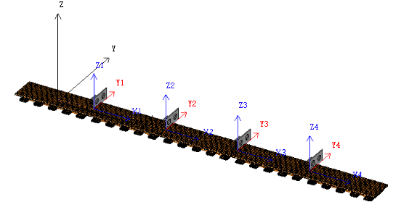
图6 AQWA软件中5个多模块浮体通过铰接式连接器相连示意图
图中大的黑色坐标轴为超大型浮体水动力模型的全局坐标系，风、浪、流联合作用角度均参照该坐标轴。蓝红色小的局部坐标轴为各个浮体模块间连接点处的局部坐标系。本文所研究的浮体间连接形式为铰接式连接，在AQWA软件中通过释放连接点处绕y轴的约束同时约束住其它各个自由度来模拟实现浮体模块间的铰接相连。
3 计算结果及分析
3.1 各工况各连接处的载荷最大值
图7 不同浪向角下各连接器F_{x}幅值 图8 不同浪向角下各连接点Fy幅值
图9不同浪向角下各连接点Fz幅值
图7为c1~c8连接器在不同风、浪、流角度下的F_{x}幅值统计折线图：
- 由图可知，在90°风、浪、流角度下连接器c4出现了x方向的载荷幅值，其大小为4.14×10⁷N；在0°风、浪、流角度下连接器c7出现了x方向的载荷最小值，其大小为4.95×10⁶N。
- 当风、浪、流载荷方向与全局坐标系x轴成0°时可以看到，由于浮体模块间的遮挡作用，连接器x方向受力大小随着距离的增加越来越小，相邻成对的连接器受力大小十分接近。
- 当风、浪、流载荷方向与全局坐标系x轴成45°和90°时，处在中间超大型浮体中间的四个连接器c3~c6在x的方向受力明显大于外侧两端的四个连接器c1、c2以及c7、c8。
- 从图中可以看出，0°、45°、90°这三个角度下各个连接器x方向受力大小排序为：90°>45°>0°。其中90°和45°载荷角度下的连接器x方向受力要明显大于0°时候。
图8为c1~c8连接器在不同风、浪、流角度的F_{y}幅值统计折线图：
（1）由图可知，在45°风、浪、流角度下连接器c7和c8出现了y方向的载荷幅值，其大小为3.26×10⁶N；在0°风、浪、流角度下连接器c3和c4出现了y方向的载荷最小值，其大小为3399N。
（2）当风、浪、流载荷方向与全局坐标系x轴成0°时，各个连接器y方向的受力很小，最大仅为7631N，这样的受力大小几乎对连接器无任何影响。由于该载荷方向本身顺着超大型浮体的长条方向，这一计算结果与实际情况相符。
（3）当风、浪、流载荷方向与全局坐标系x轴成45°时，连接器c1~c8受力大小整体相差不大，距离来流方向最远的两个连接器c7、c8的y方向受力大小会有一个升高。
（4）当风、浪、流载荷方向与全局坐标系x轴成90°时发现，多模块两端的连接器c1、c2以及c7、c8的y方向受力要明显大于中间四个连接器c3~c6。整体受力呈一个凹字形。
（5）从图中可以看出，0°、45°、90°这三个角度下各个连接器y方向受力大小排序为：45°>90°>0°。在0°环境载荷下连接器y方向受力大小几乎可以忽略，总体上45°下的受力大小要明显高于90°时。
图9为c1~c8连接器在不同风、浪、流角度的F_{z}幅值统计折线图：
（1）由图可知，在45°风、浪、流角度下连接器c2出现了z方向的载荷幅值，其大小为2.24×10⁷N；在90°风、浪、流角度下连接器c6出现了z方向的载荷最小值，其大小为8.46×10⁵N。
（2）当风、浪、流载荷方向与全局坐标系x轴成0°时发现，由于浮体模块间的遮挡作用，连接器z方向受力大小随着距离的增加呈下降趋势，其中中间四个连接器c3~c6受力十分接近远小于连接器c1和c2，相邻成对的连接器受力大小十分接近。
（3）当风、浪、流载荷方向与全局坐标系x轴成45°时可以看到，连接器c2、c4、c6、c8在z方向的受力明显大于c1、c3、c5、c7，即同一连接点处的两个连接器受力大小明显不一。根据折线图3.9并结合图3.5的连接器编号示意图可以发现，靠近来流方向一侧连接器受到z方向的力明显大于另一侧连接器。
（4）当风、浪、流载荷方向与全局坐标系x轴成90°时，各个连接器z方向的载荷值相差很小，整个折线相对平缓，说明环境载荷方向为90°时，各个浮体模块的相对垂荡运动较小。
（5）从图中可以看出，0°、45°、90°这三个角度下各个连接器z方向受力大小排序为：45°>0°>90°。
超大型浮体为多模块拼接而成，模块与模块之间通过铰接相连，每个连接点处设置两个连接器，这样可以使得每连接器自身所受的弯矩较小，因此，在统计连接器受力情况时，只考虑了F_{x}、F_{y}、F_{z}三种受力状况，并未考虑单个连接器受弯矩的影响，并在接下来的受力分析与计算中仅考虑F_{x}、F_{y}、F_{z}对结构强度以及疲劳寿命计算时的影响。
3.2 连接器三个方向的载荷时间历程
通过上面的计算，从图7~图9可知，在45°环境载荷角度下连接器c6各个方向的总体受力要比其余5个连接器、其他角度下的计算结果更大，所以在接下来的静强度分析以及疲劳寿命分析均以连接器c6在45°环境载荷角度下的计算工况为研究对象。
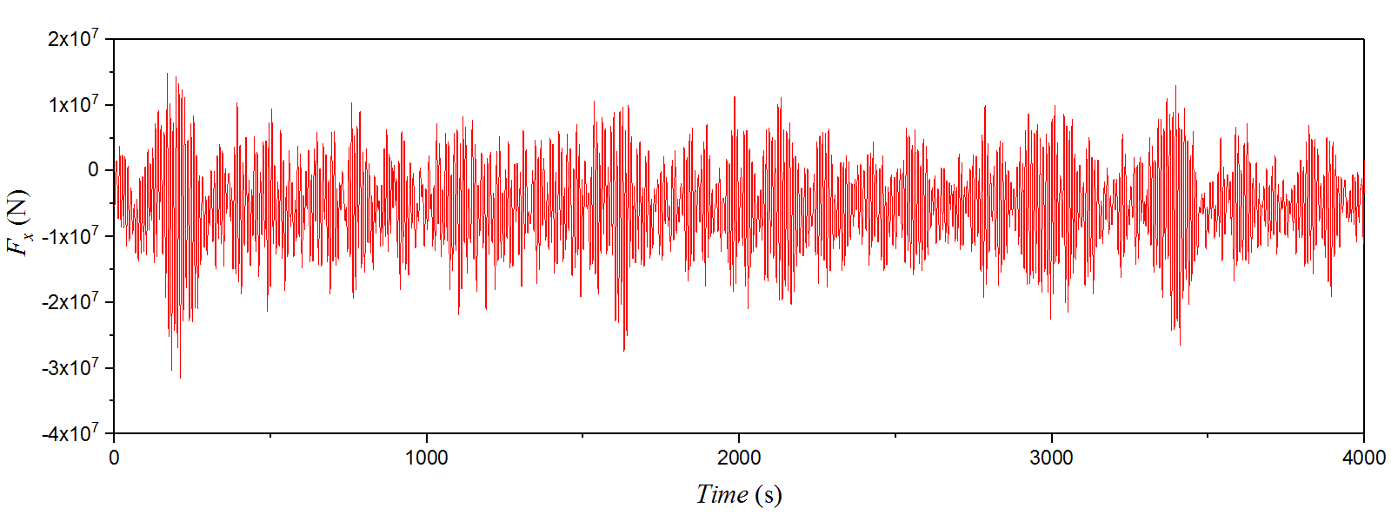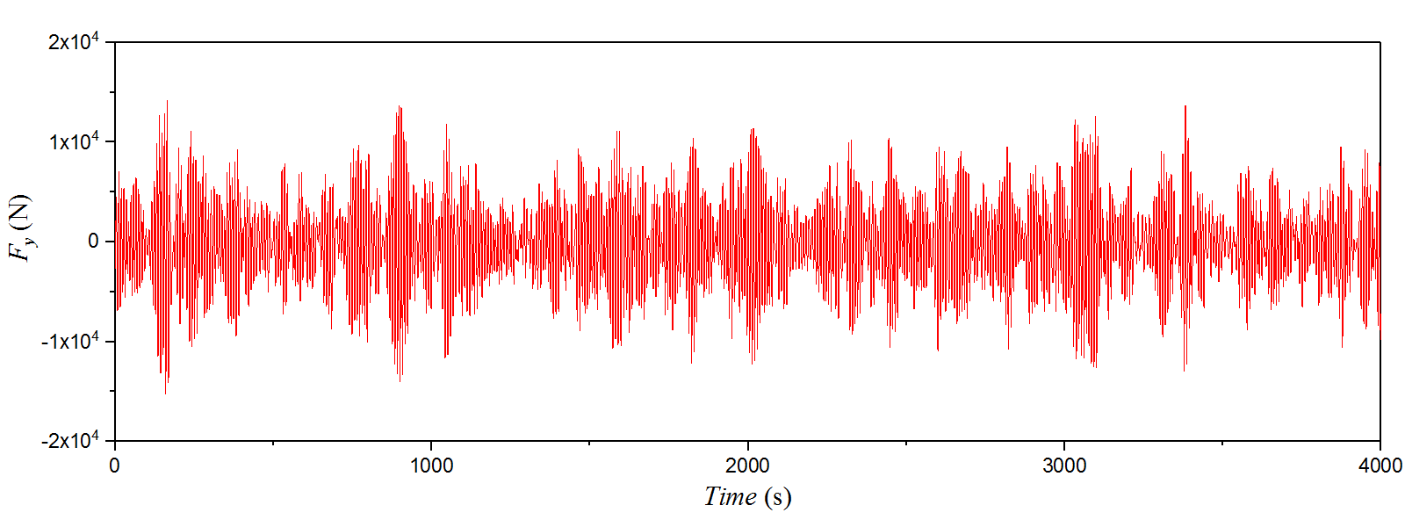
图10 x方向受力时间历程曲线 图11 y方向受力时间历程曲线
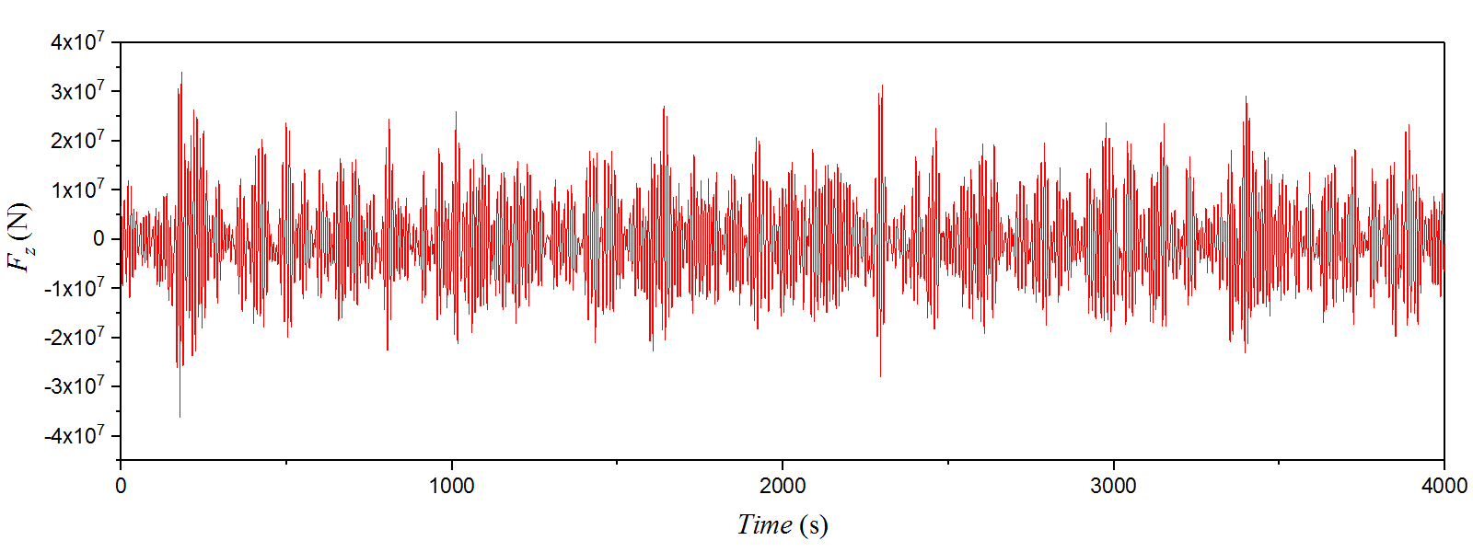
图12 z方向受力时间历程曲线
图10~图12为连接器c6在x、y、z三个方向上受力的时间历程曲线图，由图可知，x方向的受力波动整体向负方向偏移，说明连接器c6在x方向所受的压力大于拉力，而y、z方向的受力波动较为对称。
5 结论
本文基于水动力三维势流理论，采用AQWA软件对5模块超大型浮式结构物在系泊状态下的连接器载荷特性展开了数值模拟研究。基于时间历程的分析方法计算了各个连接器在三种环境载荷角度下的载荷历程，为接下来的连接器静力计算、连接器疲劳寿命计算提供了载荷依据。根据所得到的计算结果，得到以下结论：
（1）0°、45°、90°这三个环境载荷角度中，总体上，45°角度下的各个连接器所受的载荷量最大，0°环境载荷角度时各个连接器所受的载荷量最小。因此，超大型浮体在实际营运过程中应当尽量避开45°的浪向角。
（2）各个连接器总体上受到的x方向的载荷量较为明显，而受y方向的载荷值相比x、z两个方向要小上一个数量级。所以连接器所受到的y方向载荷对连接器本身的影响甚微。
（3）在5模块超大型浮式结构物的8个连接器c1~c8中，连接器c6在45°环境载荷角度下的总体受力要大于其它7个连接器在各个环境载荷角度下的受力。所以在接下来的静力计算以及疲劳强度分析时，以连接器c6为研究对象。
（4）通过连接器c6位置三个方向的时间历程曲线可以看到，x方向受力载荷波动朝着0值负方向偏移，即主要是受压力影响。而y、z方向的载荷波动主要在0值附近上下对称波动。
6 参考文献
[1] 祁恩荣, 刘超, 夏劲松,等. 超大型浮体模块柔性连接功能仿真模型试验研究[C].中国钢结构协会海洋钢结构分会学术论文集. 2015.
[2] Crema I, Simonetti I, Cappietti L, et al. Laboratory Experiments on Oscillating Water Column Wave Energy Converters Integrated in a Very Large Floating Structure[C]// European Wave and Tidal Energy Conference, Ewtec. 2015.
[3] 李志伟, 祁恩荣, 张正伟,等. 横向下浮体超大型浮体连接器载荷研究[C].中国钢结构协会海洋钢结构分会学术论文集. 2015.
[4] 顾海英. 超大型浮体波浪载荷特性研究[D]. 江苏科技大学, 2015.
[5] 谷家扬, 吴介, 祁恩荣,等. 超大型浮体连接器载荷时域计算(英文)[J]. Journal of Marine Science and Application, 2015(2).

项目基金：中国国家自然科学基金资助项目（51309123），国家重点基础研究发展计划（973计划，2013CB036104），江苏省高校自然科学研究项目（13KJB570002）。

